## **Ejercicios - Maquetación diseño adaptable 1**

### **Enunciado**

A partir de la página web que se te proporciona, debes escribir las reglas CSS necesarias para lograr una página web que tenga el mismo aspecto que la siguiente imagen en la que se muestra la página web visualizada en tres dispositivos con diferentes resoluciones de pantalla:

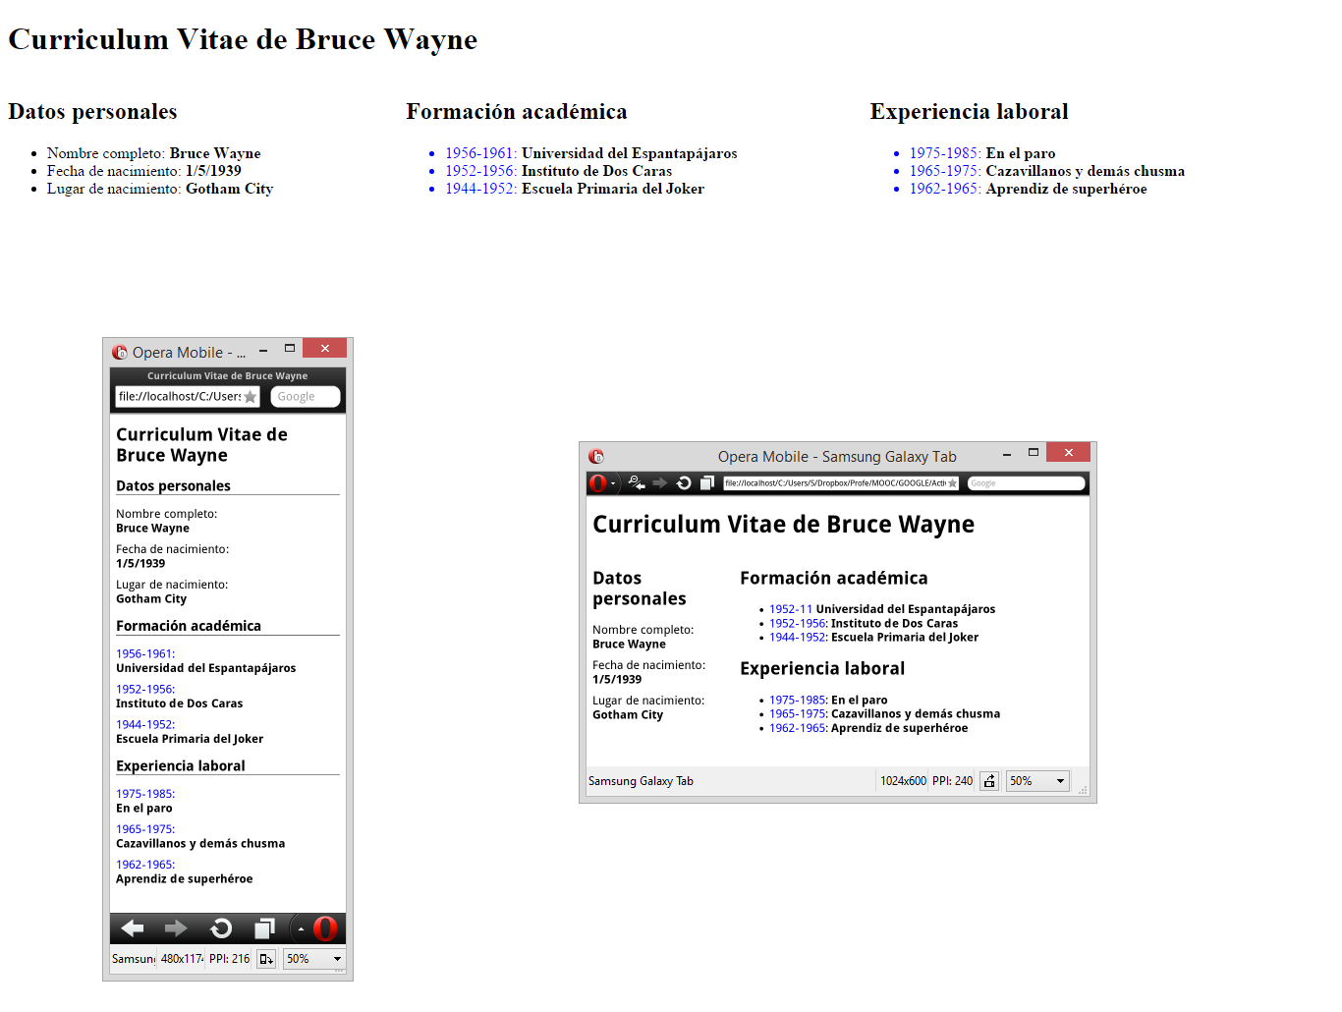

Esta página posee un diseño adaptable con tres puntos de ruptura:

* Hasta 600 px: un diseño a una columna.
* A partir de 600 px y hasta 1200 px: un diseño a dos columnas.
* A partir de 1200 px: un diseño a tres columnas.

Fíjate bien en las capturas de pantalla e intenta lograr el mismo resultado.

Puedes modificar el código HTML proporcionado para añadir los identificadores y clases que necesites. También puedes añadir etiquetas <div> para definir elementos contenedores en la página.

## **Ejercicios - Maquetación diseño adaptable 2**

### **Enunciado**

A partir de la página web que se te proporciona, debes escribir las reglas CSS necesarias para lograr una página web que tenga el mismo aspecto que la siguiente imagen en la que se muestra la página web visualizada en tres dispositivos con diferentes resoluciones de pantalla:

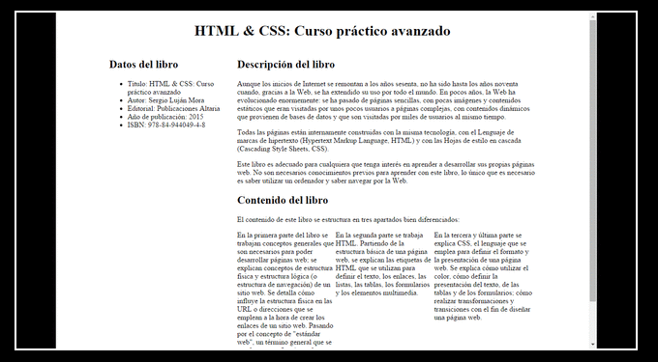

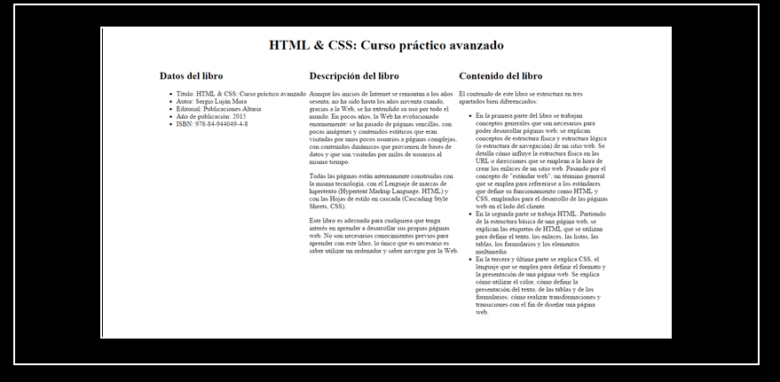

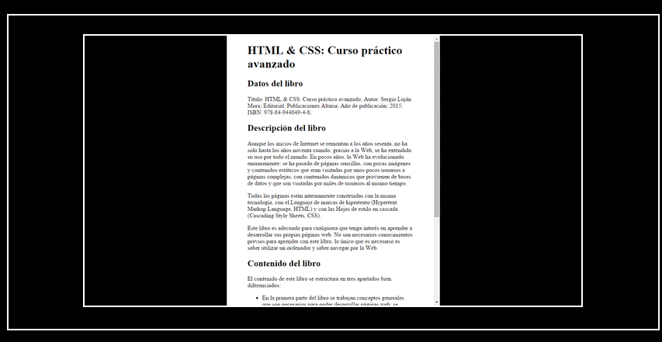

Esta página posee un diseño adaptable con tres puntos de ruptura:

* Hasta 600 px: no se aplica un diseño a la página web.
* A partir de 600 px y hasta 1200 px: un diseño a dos columnas.
* A partir de 1200 px: un diseño a tres columnas.

Fíjate bien en las capturas de pantalla e intenta lograr el mismo resultado. Algunas pistas:

* Hasta 600 px: los datos del libro no se muestran en forma de lista, se muestran todos juntos en una línea y separados por punto y coma.
* A partir de 600 px y hasta 1200 px: los apartados del contenido del libro se muestran con un diseño a tres columnas.

Puedes modificar el código HTML proporcionado para añadir los identificadores y clases que necesites. También puedes añadir etiquetas <div> para definir elementos contenedores en la página.